

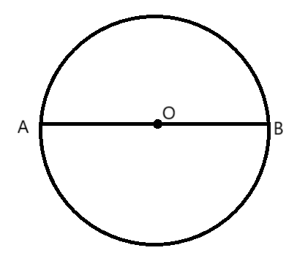

OA=OB



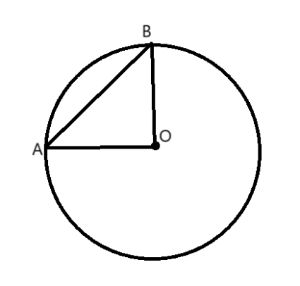

Հավասրուն

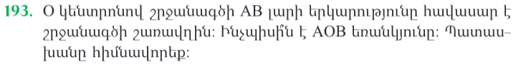

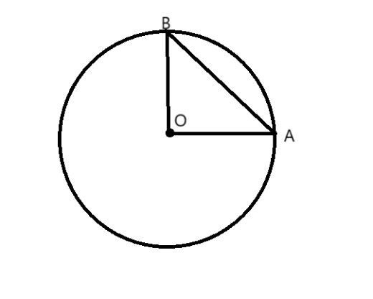

Հավասարակողմ

PABC=24

PABD=12

PBDC=20

AB+BC+AC=24

AB+BD+AD=12

BC+DC+BD=20

32